ПРОЕКТ ИНИЦИАТИВНОГО БЮДЖЕТИРОВАНИЯ
«БЛАГОУСТРОЙСТВО ДОРОЖНОГО ПОКРЫТИЯ НА УЛ. СЕРЕБРЯНАЯ (Д. СЕМИЧИ)»

Инициативной группой жителей части д. Семичи (КП «Изумруд) предложен проект «Благоустройство дорожного покрытия на ул. Серебряная» для участия в конкурсе проектов инициативного бюджетирования по адресу: д. Семичи, ул. Серебряная, от ж/д переезда до КП «Изумруд».
В составе инициативной группы 12 человек:
- Камалова Елена Валентиновна  - Камалов Руслан Рашитович  - Токшаров Михаил Александрович  - Токшарова Елена Эдуардовна  - Карлова Наталья Александровна  - Коробов Дмитрий Игоревич | - Лузянина Ксения Александровна  - Лузянин Артем Сергеевич  - Пятакова Алена Юрьевна  - Ушакова Алина Шейхайзяновна  - Губанов Вадим Юрьевич  - Губанова Ольга Николаевна
Инициативная группа выбрана в рамках проведенного собрания жителей части д. Семичи и ближайших СНТ 18.08.2023 г. Руководителем инициативной группы выбрана Ушакова Алина Шейхайзяновна, т. 89197148752
Мы, жители части д. Семичи и ближайших территорий, хотим ежедневно передвигаться по безопасной, качественной, благоустроенной дороге. В настоящее время дорога по ул. Серебряная (от ж/д переезда до КП «Изумруд» находится в плачевном состоянии (отсутствует какое-либо покрытие, постоянно появляются ямы, выбоины, вспученность грунта). Других дорог и проездов до КП «Изумруд» и ближайших СНТ нет. Поэтому нам так необходим ремонт дорожного покрытия.
В ходе благоустройства будут выполнены следующие работы: оканавка, грейдирование, отсыпка щебнем (фр. 20-40) слой 10 см., укатка асфальтной крошки слой 10 см.
Стоимость проекта составляет 2 945 800 руб., в том числе денежные средства граждан в размере 147 290 руб. (5% от стоимости проекта). Срок реализации с мая по сентябрь 2024 г.
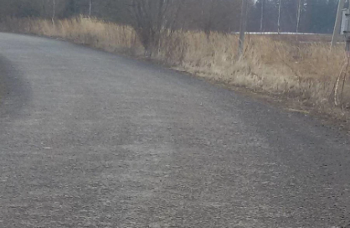
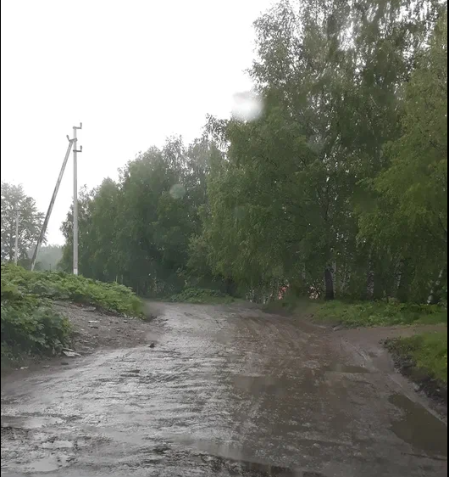

ул. Серебряная в настоящее время планируемый результат
Сейчас у нас появилась возможность сделать передвижении по конкретной дороге комфортнее и безопаснее. Мы надеемся на поддержку и понимание жителей Краснокамского городского округа, а также будем благодарны любой помощи в реализации проекта инициативного бюджетирования.

